ФГБОУ ВО «БГПУ» им. М. Акмуллы

Центр развития одаренности школьников

**ЗАДАНИЯ**

**по МАТЕМАТИКЕ**

**для учащихся 6 класса**

**Задача № 1.**



Решение:

1111+888=1999

1999-11=1988

1988+7=1995

Ответ: 1111+888-11+7=1995

**Задача № 2.**

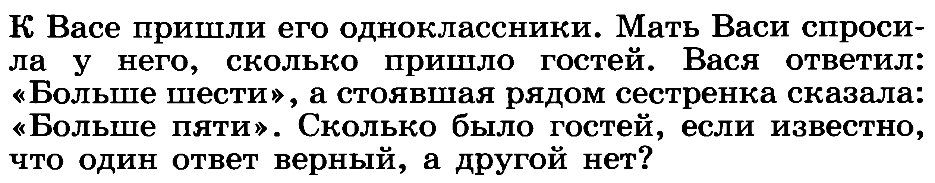

Решение: Если предположить, что верный ответ «больше шести», тогда ответ «больше пяти» будет тоже верным. Но по условию задачи один ответ неверный, значит верный ответ сестрёнки «больше пяти», а ответ Васи «больше шести» неверный.

Ответ: гостей было 6 человек.

**Задача № 3.**

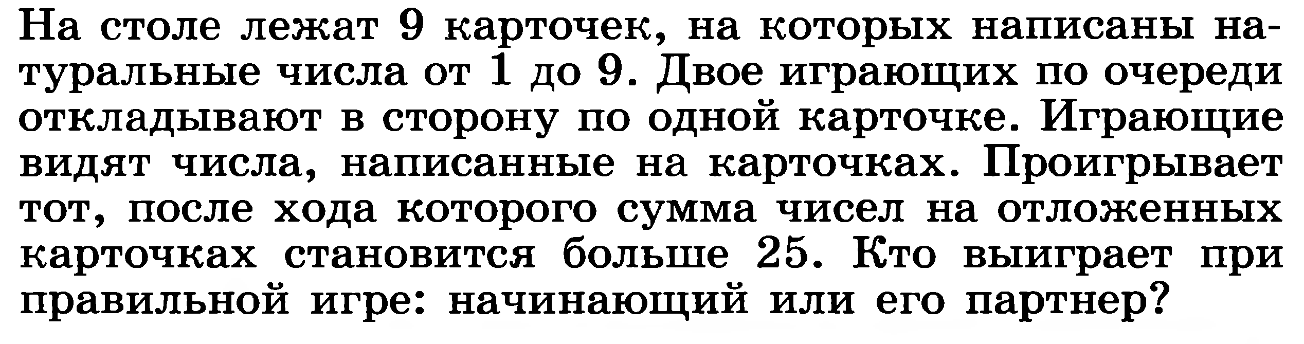

Решение: Если начинающий возьмёт вначале карточку с цифрой 5. А каждый раз, когда партнер будет брать карточку, начинающий будет брать именно ту, которая в сумме с ранее взятой карточкой партнера составит в сумме 10 ( то есть партнер берет 1, начинающий берет 9 (или наоборот), партнер берет 2, начинающий берет 8 (или наоборот), соответственно 3 и 7, 4 и 6.

После трех ходов начинающего сумма чисел на отложенных карточках составит 25, а партнер, совершив следующий ход, сделает сумму чисел на отложенных карточках больше 25 и соответственно партнер проиграет.

Ответ: Выиграет начинающий

ВЫПОЛНИЛ

|  |  |
| --- | --- |
| Фамилия  Имя  Отчество  Класс  Школа  Город (село)  Район  Ф.И.О. учителя | Зиннатуллин  Чингиз  Маратович  6В  МБОУ СОШ № 9  Октябрьский  Торгашова Ирина Леонидовна |